Tipuri morfo-structurale de orase

Orasul de tip radiar-concentric:
-se caracterizeaza prin faptul ca toate strazile principale pornesc din centrul orasului;
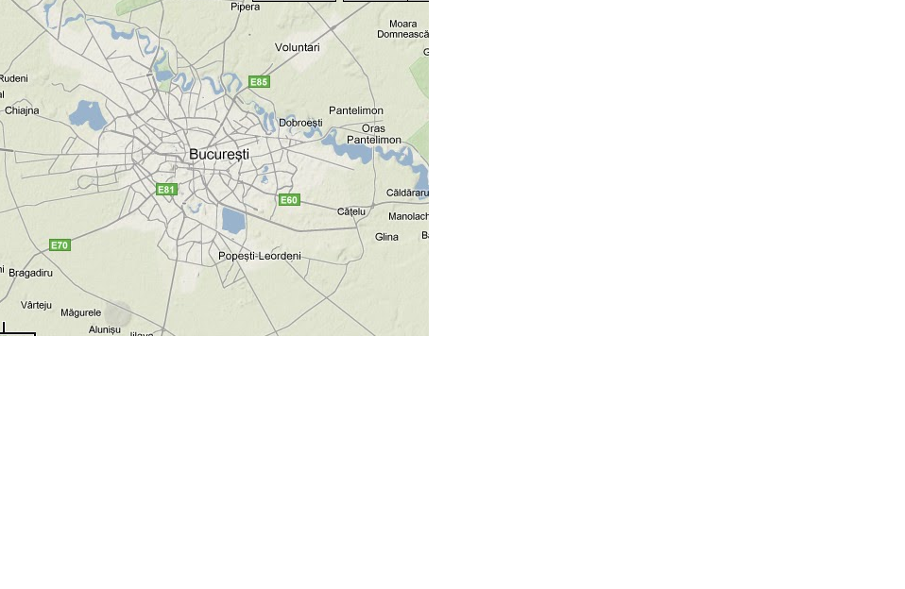
-exemplu: Bucuresti:

Orasul de tip rectangular:
-se caracterizeaza prin faptul ca toate strazile se intretaie in unghi drept;
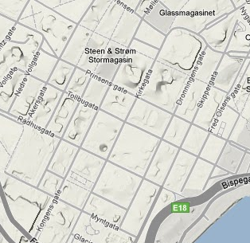
-exemplu: orasele noi din SUA si parti noi din alte orase (in poza este prezentat un cartier din Oslo-Norvegia);

Orasul de tip semicircular:
- se caracterizeaza prin faptul ca toate strazile pornesc din centrul orasului;
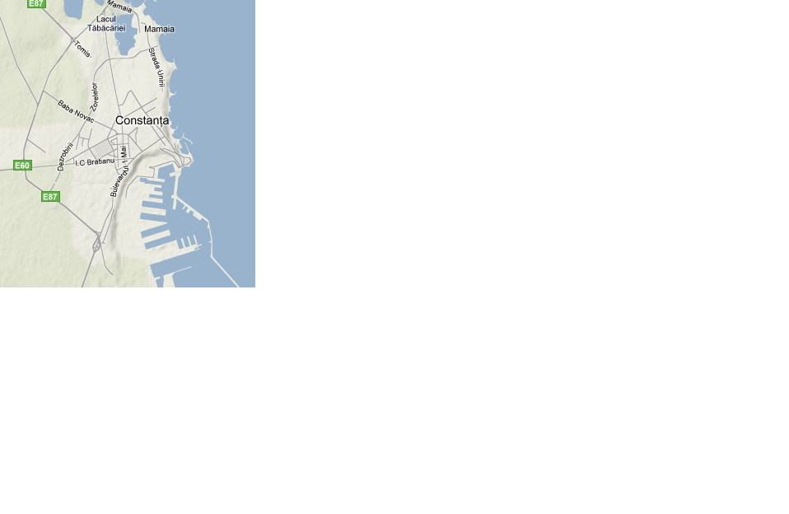
- orasul se afla pe marginea unui lac, rau, mare, extinzandu-se intr-un singur sens crescand astfel in forma de arc de cerc;
- exemplu: Constanta

Orasul de tip strada:
-se caracterizeaza prin faptul ca s-a extins de-a lungul unei strazi principale;
-de obicei orase mici sau mijlocii;
-exemplu: Tarnveni

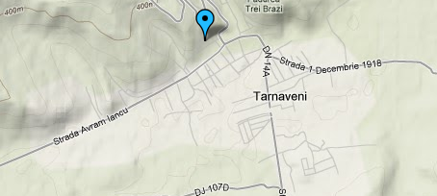

Orasul de tip poli-nucleic (poli-nuclear):
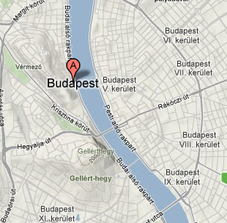
-se caracterizeaza prin faptul ca datorita dezvoltarii centrul orasului s-a mutat;
-exemplu: Budapesta

